DẠNG 14: CÁC ĐẶC TRƯNG CỦA MẠCH ĐIỆN
MỘT PHẦN TỬ
- KIẾN THỨC TRỌNG TÂM
 | MẠCH CHỈ CÓ R  (Điện trở) | MẠCH CHỈ CÓ L  (Cuộn dây thuần cảm) | MẠCH CHỈ CÓ C  (Tụ điện)
Tổng trở | Z = L | (Z_{L}: Cảm kháng) | (Z_{C}: Dung kháng)
Quan hệ pha giữa u và i
Giản đồ vecto | 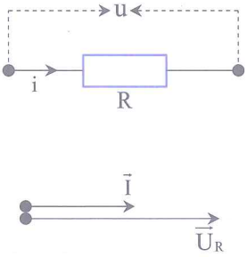 | 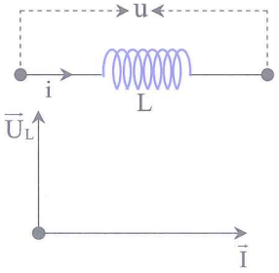 | 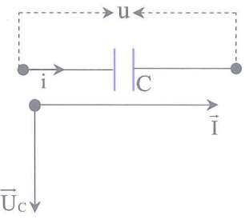
Biểu thức định luật Ôm
Quan hệ tức thời
Chú ý | Dụng cụ đo điện (ampe kế, vôn kế) đo được giá trị hiệu dụng:  Giá trị hiệu dụng =

Ví dụ 1. (THPT QG 2019): Đặt điện áp xoay chiều có tần số góc vào hai đầu cuộn cảm thuần có độ tự cảm Cảm kháng của cuộn cảm là
A. B. C. D.
Hướng dẫn giải
Cảm kháng của cuộn cảm là:
Đáp án b
Ví dụ 2. (THPT QG 2016): Cho dòng điện có cường độ (i tính bằng A, t tính bằng s) chạy qua một đoạn mạch chỉ có tụ điện. Tụ điện có điện dung Điện áp hiệu dụng ở hai đầu tụ điện bằng
A. 200 V. B. 250 V. C. 400 V. D. 220 V.
Hướng dẫn giải
Dung kháng của tụ điện là:
Điện áp hiệu dụng ở hai đầu tụ điện là:
Đáp án A
Ví dụ 3. (THPT QG 2017): Đặt điện áp xoau chiều có giá trị cực đại là 100V vào hai đầu cuộn cảm thuần thì cường độ dòng điện trong cuộn cảm có biểu thức Tại thời điểm điện áp có giá trị 50V và đang tăng thì cường độ dòng điện là
A. 1 A. B. – 1A. C. D.
Hướng dẫn giải
Vì mạch chỉ có cuộn cảm thuần nên u luôn nhanh pha hơn i một góc  Ta có: | 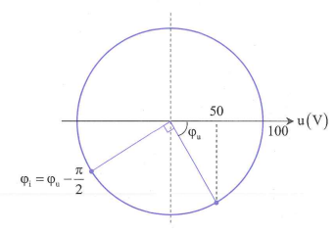
Từ hình vẽ ta thấy, khi u = 50 V đang tăng
Đáp án D
Ví dụ 4. (Đại học 2009): Đặt điện áp vào hai đầu một tụ điện có dungỞ thời điểm điện áp giữa hai đầu tụ điện là 150V thì cường độ dòng điện trong mạch là 4A. Biểu thức của cường độ dòng điện trong mạch là
A. B.
C. D.
Hướng dẫn giải
Dung kháng của cuộn tụ điện là:
Vì mạch chỉ có tụ điện nêu u luôn chậm pha hơn i một góc ta có:
Mặt khác:
Biểu thức của cường độ dòng điện trong mạch là
Đáp án B
Tài liệu được chia sẻ bởi Website VnTeach.Com
https://www.vnteach.com

